12A **Dolgozat -** Adatbázis kezelés - Futóverseny[1] 2017. 11. 20.

A következő feladatokat megoldó SQL parancsokat rögzítsd a *megoldások.sql* állományban a feladatok végén zárójelben jelölt sor alá! A javítás során csak ennek az állománynak a tartalmát értékelik. Ügyelj arra, hogy a lekérdezésekben pontosan a kívánt mezők szerepeljenek, felesleges mezőt ne jeleníts meg! *Megjegyzésbe írd bele a neved, osztályod, a mai napi dátumot, gépszámodat! Nem kell sql kód az importáló feladatokhoz! /2., 3., 11. feladatok/*

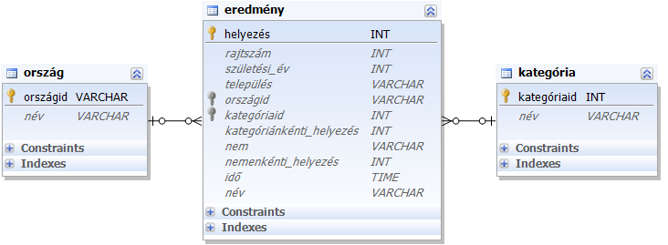

# Előkészítés

1. Hozz létre egy adatbázist **futóverseny** néven! **1p**
2. Importáld be a mellékelt **2017-2018 Futóverseny - Táblák.sql** és **2017-2018 Futóverseny - Adatok.sql** elnevezésű állományokat!
3. Importáld be az ország táblát, az **2017-2018 Futóverseny - országok.csv** UTF-8 kódolású állományból!
4. Kapcsold össze az eredmény táblát az ország táblával a megfelelő mezőkön keresztül!  
   Hozd létre a hiányzó elsődleges kulcsokat! **2p**

# Lekérdezések

1. Írd ki, hány éves a legidősebb versenyző! **2p**
2. Listázd ki a versenyszámban befutó, nem budapesti női futók helyezését, rajtszámát és lakhelyét, helyezés szerinti növekvő sorrendben! **2p**
3. Listázd ki azon versenyzők rajtszámát, akik Magyarországról versenyeznek, de nem adtak meg települést. **2p**
4. Írd ki melyik országból hányan versenyeztek, létszám szerint csökkenő sorrendben! **2p**
5. Írd ki kategóriánként, hány fő teljesített az összes versenyző átlaga felett (idő alapján)! **2p**

# Bővítés

1. Bővítsd ki az eredmény táblát egy név mezővel! **1p**
2. **2017-2018 Futóverseny - nevek.csv** állományból hozz létre egy segéd táblát**!**
3. A segéd táblából frissítő lekérdezéssel írd át a megfelelő neveket az eredmény tábla név oszlopába! **3p**
4. Töröld ki a 91. helyezés sorát az adatbázisból! **1p**

Töltsd fel a kész feladatot moodleba, határidőre!

**Összesen 18p**

# Dolgozaton túl: nehéz feladatok

1. Írd ki kategóriánként, hány fő teljesített saját kategóriájának átlaga felett (idő alapján)!

1. 2014.05.20-i emelt szintű informatikai alapismeretek érettségi alapján.